**Dane fizyczne wahadła:**

M = 0.5 kg - masa wózka

m = 0.2 kg - masa wahadła

L = 0.3 m - odległość od łącznika z wózkiem do środka ciężkości wahadła

J = 0.006 kg*m^2

b = 0.1 $\frac{Ns}{m}$- współczynnik tarcia między podłożem (szynami) a wózkiem

g = 9.80665 m/s^2 - przyspieszenie ziemskie

1. **Model matematyczny wahadła:**

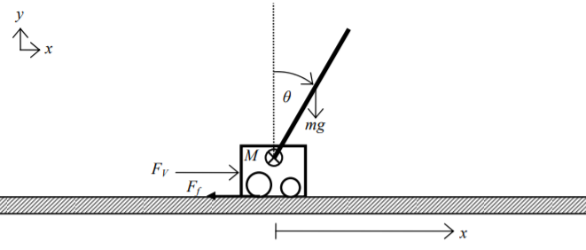

* 1. **Środek ciężkości układu:**

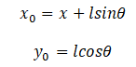

* 1. **Uwolnienie od więzów:**

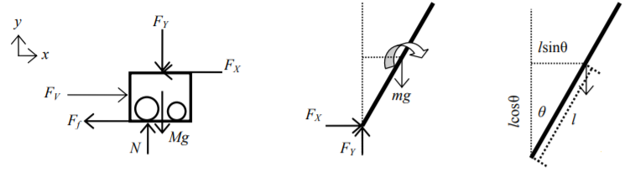

**Równanie dynamiczne dla wózka:**



Siła oporu:



Siła reakcji na osi x od wahadła:

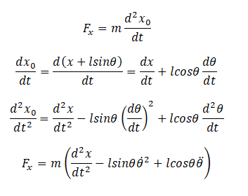

Równanie dla wózka:



Siła reakcji na osi y od wahadła:



Równanie dla momentu obrotowego:



Otrzymany model matematyczny:

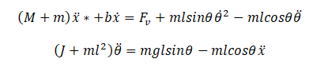

W celu przeprowadzenia regulacji, należy zlinearyzować model.

Linearyzacja wokół:

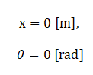

Zakładamy, że wychylenie wahadła Θ<20°

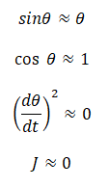

Model zlinearyzowany:

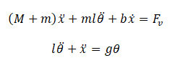

Uzależnienie zmiennych:

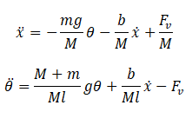

Zmienne stanu:

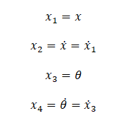

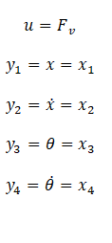

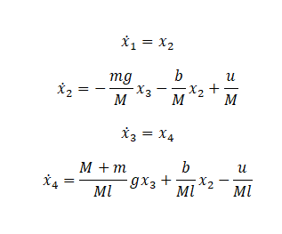

Macierze stanu:

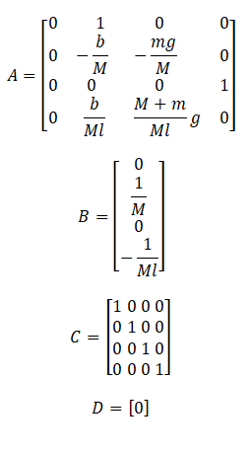

1. **Dyskretyzacja modelu:**

Dla układów dyskretnych dobrano czas regulacji równy 0.01s, ponieważ wiernie odwzorowuje on charakterystykę układu w dziedzinie ciągłej. Model przekształcono do dziedziny dyskretnej za pomocą polecenia c2d oraz metody zerowego rzędu(ZOH).

1. **Warunki początkowe:**

Jako warunki początkowe przyjęto:

* Wychylenie pręta Θ = π/10 rad
* Położenie wózka x = 0 m

Obiekt jest reprezentowany w przestrzeni stanu, gdyż pozwala to na zadanie warunków początkowych.

1. **Regulator PID dyskretny - regulator referencyjny:**

Nastawy regulatora PID dobrano za pomocą narzędzi wbudowanych w program Matlab - Auto-Tune. Wartości nastaw:

1. Regulator wychylenia wahadła - regulator PID:
   1. K = -46.8558412524277
   2. I = 2.71021165385829
   3. D = 0.0890699619507767



*Struktura regulatora PID dyskretnego*

Wzmocnienie regulatora jest ujemne, gdyż siła musi zadziałać w stronę wychylenia wahadła.

1. Regulator położenia wózka - regulator PD:
   1. K = 12.6642993740103
   2. D = 0.005



*Struktura regulatora PD*

Do regulacji położenia zastosowano regulator PD, co wynika z całkującego charakteru modelu.

Schemat regulatora:

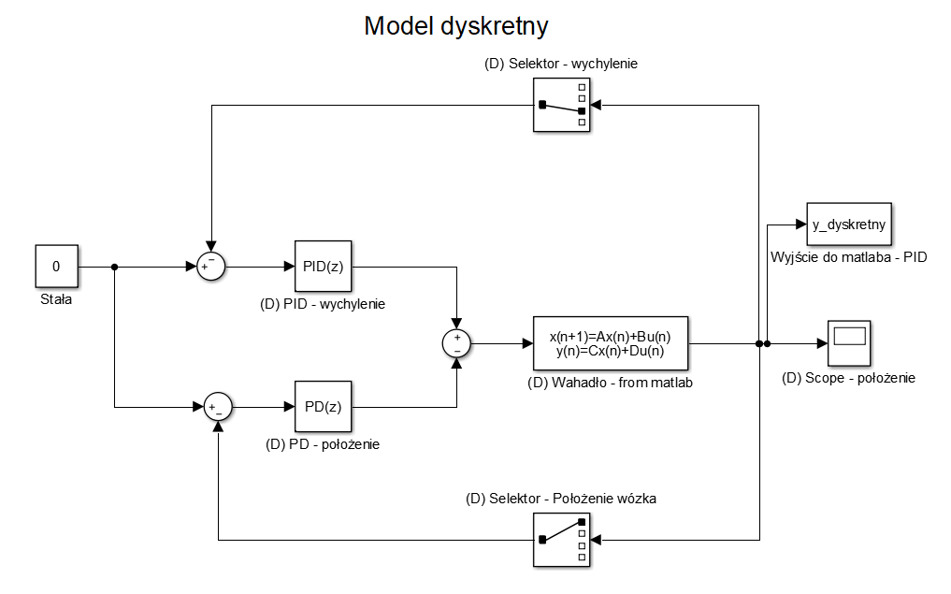

Wykres regulacji:

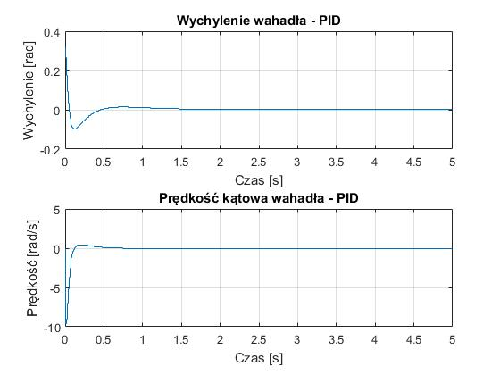

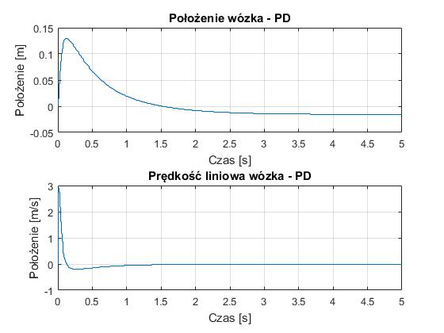

1. **Regulator LQR:**

Macierze Q i R:

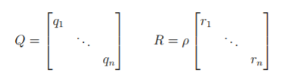

Współczynniki q oraz r dobieramy według następującego wzoru:

* q1 = 100, ponieważ 100*0,1^2 = 1, gdzie 0,1 to błąd regulacji położenia wózka równy 0,1 m = 10 cm
* q2 = 3600, ponieważ 3600 $(\frac{1}{60})^{2}$* = 1, gdzie 1/60 to błąd regulacji wychylenia wahadła wynoszący 1/60 radiana.

Kod w Matlabie tworzący macierz wzmocnień K:

Q = diag([100 0 3600 0]);  
R = 1;  
K = dlqr(Ad,Bd,Q,R);

Wartości wzmocnień: K = [-8,5393 -10,4923 -68,8792 -7,5323]

Schemat regulatora:

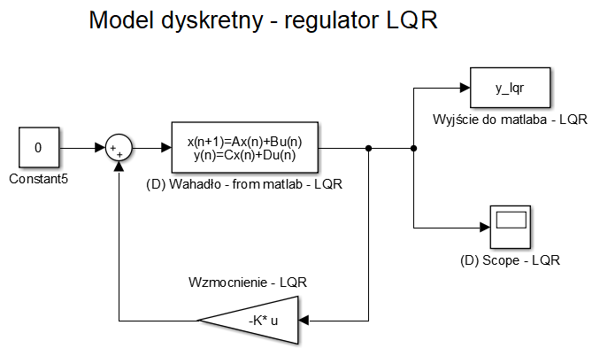

Wykresy regulatora:

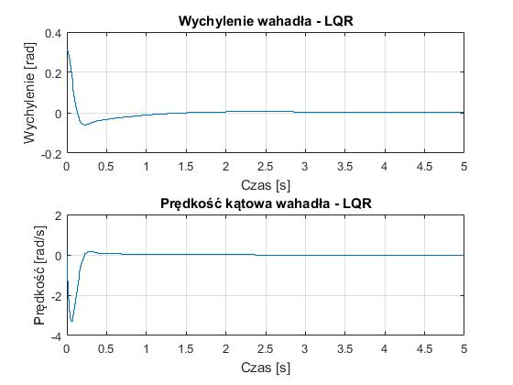

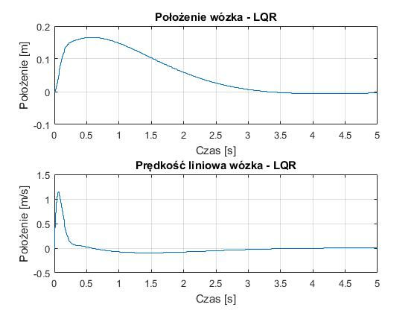

1. **Regulator odporny:**

Schemat regulatora:

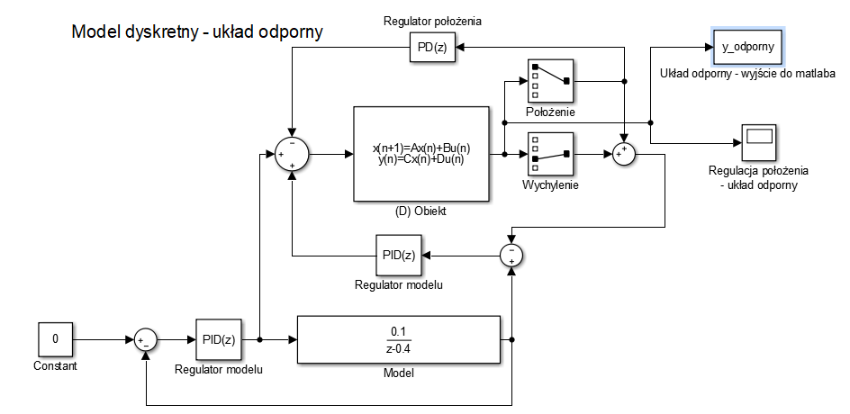

Model obiektu dobrany metodą prób i błędów, po uprzednim przejściu ze zmiennych stanu na transmitancję (polecenie tf w Matlabie).

Wykresy:

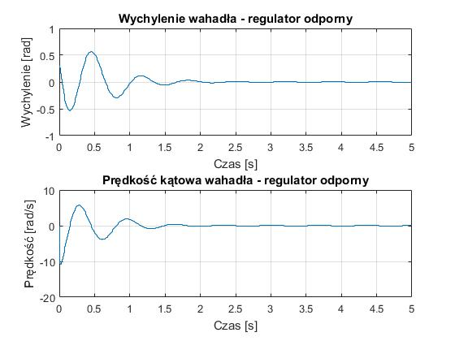

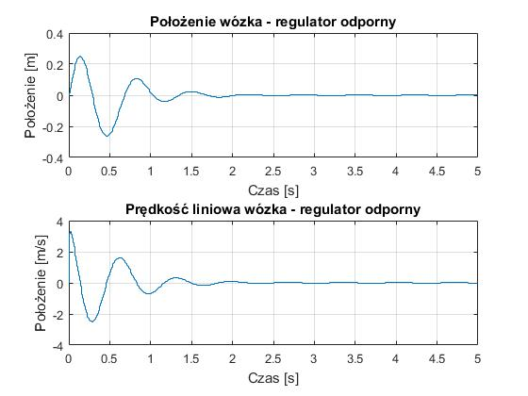

1. **Regulator rozmyty:**

Regulator wychylenia - zmienne, wyjście oraz płaszczyzna:

* Wychylenie:

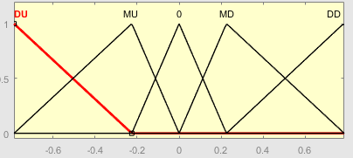

* Prędkość kątowa:

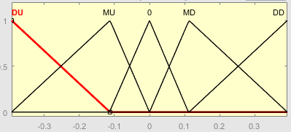

* Wyjście - siła:

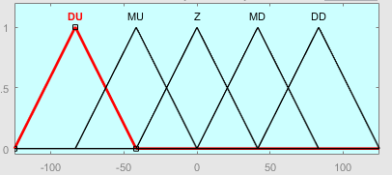

* Płaszczyzna:

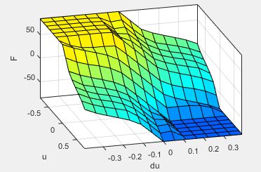

* Zbiór reguł (rules):

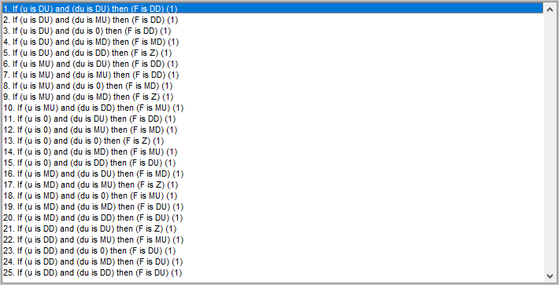

Regulator położenia - zmienne, wyjście oraz płaszczyzna:

* Położenie:

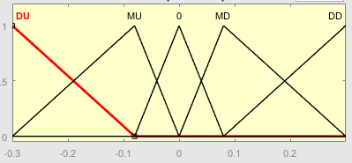

* Prędkość liniowa wózka:

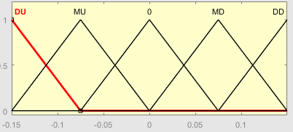

* Wyjście - siła:

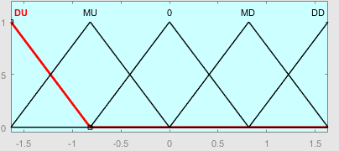

* Płaszczyzna:

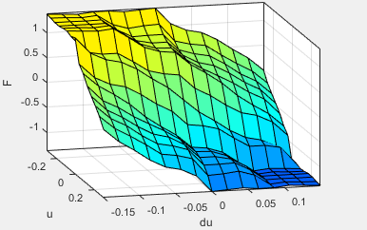

* Zbiór reguł (rules):

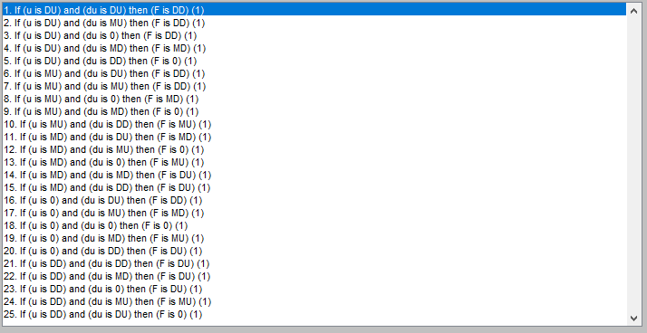

Schemat regulatora:

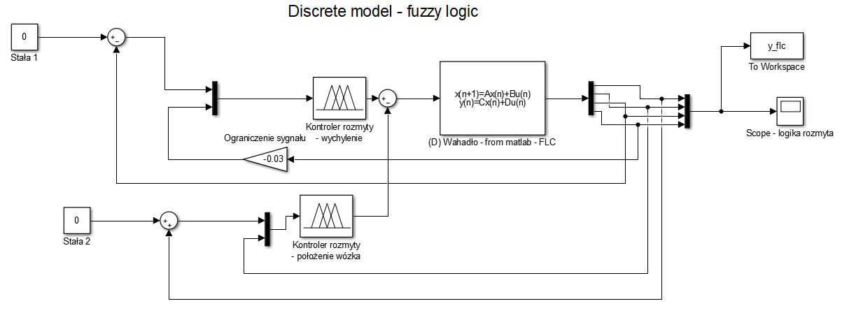

Wykresy regulatora:

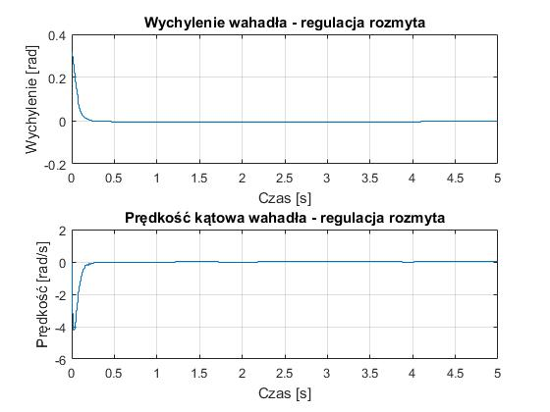

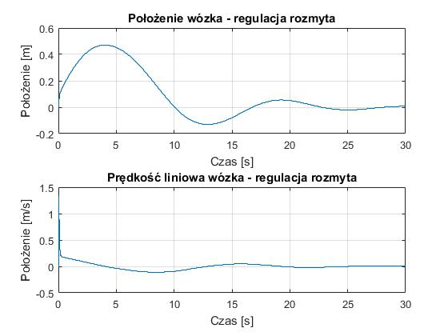

1. **Wnioski:**

Wykresy zbiorcze:

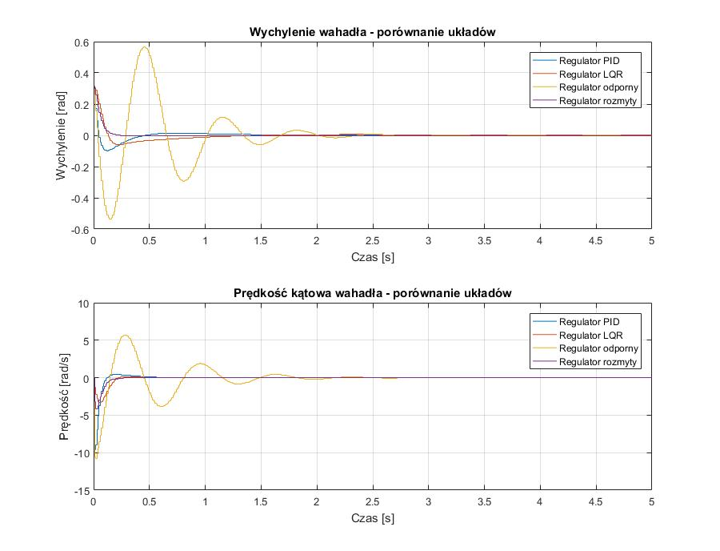

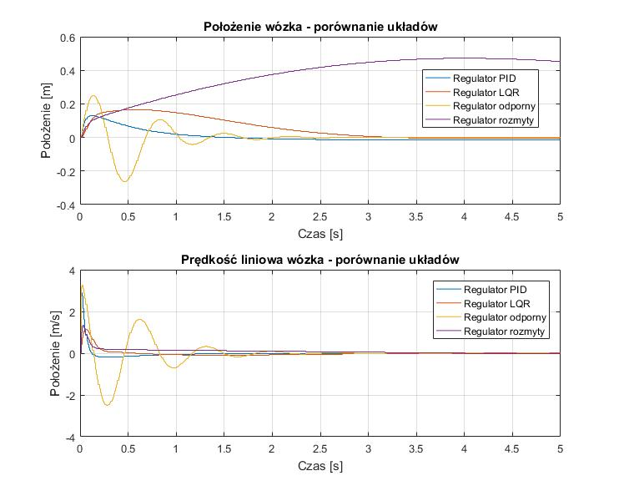

Wnioski:

Regulator PID szybko reguluje zarówno wychylenie wahadła, jak i położenie wózka. W przypadku wózka pojawia się niewielki uchyb ustalony - około 1 centymetr. Wartości wychylenia i położenia oraz odpowiednich im prędkości są możliwe do uzyskania w rzeczywistości.

Regulator LQR działa łagodniej od regulatora PID, uzyskując niewiele dłuższy czas regulacji. W przypadku wychylenia wahadła, regulator LQR lepiej realizuje swoją funkcję od regulatora referencyjnego, gdyż uzyskujemy mniejsze przeregulowanie kosztem znikomego przyrostu czasu regulacji. Regulacja położenia wózka wydłuża się o około dwie sekundy, ponadto pojawia się przeregulowanie większe niż w regulatorze referencyjnym.

Regulator odporny reguluje wahadło gorzej niż regulator referencyjny, gdyż pojawiają się oscylacje zarówno przy regulacji wychylenia, jak i położenia. Ponadto, czas regulacji znacznie wydłuża się - o około 2 sekundy. Jednakże, regulator ten jest w większym stopniu odporny na zakłócenia, co jest jego dużą zaletą.

Regulator rozmyty stwarza duże problemy podczas jednoczesnej regulacji wychylenia i położenia - podczas, gdy regulacja wychylenia wahadła jest najszybszą spośród wszystkich, to regulator położenia wózka działa najwolniej i ustala położenie wózka po około 30 sekundach. Żaden z regulatorów rozmytych nie wykazuje przeregulowania.

Regulatorem najlepiej spełniającym swoje zadanie jest regulator LQR, gdyż reguluje układ łagodnie, bez “pików” w charakterystykach, robiąc to jednocześnie szybko. Wszystkie regulatory możliwe są do implementacji na sterownikach PLC, gdyż są realizowalne w dziedzinie dyskretnej.

Regulator rozmyty będzie optymalny do regulacji wahadła po zmianie reguł odpowiadających za regulację położenia wózka. Po wielu próbach, w projekcie umieszczono wersję, która najlepiej realizowała zadanie. Nastawy regulatora dobierano, analizując przebieg charakterystyki dla regulatora PID.